   |   ISTITUTO D’ISTRUZIONE SUPERIORE “Alessandro Volta”  I.T. Costruzioni, ambiente e territorio diurno, Liceo Artistico diurno,  I.T. Costruzioni, ambiente e territorio & Amministrazione, finanza e marketing serale  Via Abbiategrasso, 58-Località Cravino - 27100 PAVIA  segreteria didattica tel 0382526353 segreteria amministrativa tel 0382526352 fax 0382526596  e-mail pec: pvis006008@pec.istruzione.it  sito: www.istitutovoltapavia.it  Sezione associata Liceo Artistico Via Riviera, 39 - 27100 Pavia tel 0382525796 fax 0382528892  Scuola superiore in ospedale- Scuola in casa circondariale  CF 80008220180 P.I. 01093720181codice IPA UFC1IF | 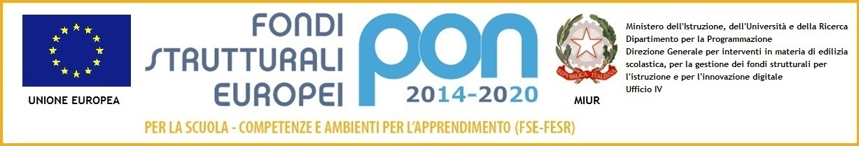

PROSPETTO DEI TESTI IN USO nell’a.s. 2018/19
E DEI TESTI VALUTATI PER NUOVE ADOZIONI a.s. 2019/20

Dipartimento Disciplinare______________________________________________

Nella riunione dipartimentale del ________ constatato che i LIBRI IN USO nel corrente anno scolastico sono i seguenti

n.  ordine | Autore | Titolo | Casa Editrice | Codice ISBN | Prezzo aggiornato | Volume | classi
1
2
3
4
5
6

Sono presi in esame i seguenti testi per eventuali NUOVE ADOZIONI
(NON compilare in caso di conferma)
n.  ordine | Autore | Titolo | Casa Editrice | Codice ISBN | Prezzo aggiornato | Volume | classi
1
2
3
4

Si ricorda che i testi in adozione devono essere mantenuti per scorrimento fino alla conclusione del corso disciplinare.

SCHEDA DI VALUTAZIONE DEI TESTI IN USO E DEI TESTI PROPOSTI PER NUOVE ADOZIONI
(Non compilare in caso di riconferma)

Si procede alla seguente comparazione (effettuata la scelta preliminare tra i vari testi consultati dai docenti)
* Testo in Testo valutato
Uso n. ___ per nuova
adozione n. ____

Dimensione di formazione europea | 1 | 2 | 3 | 4 | 1 | 2 | 3 | 4
Sviluppo dei contenuti fondamentali della disciplina e comprensibilità dei nessi interni e dei collegamenti con le altre discipline | 1 | 2 | 3 | 4 | 1 | 2 | 3 | 4
Indicazioni delle fonti cui attingere per approfondimenti | 1 | 2 | 3 | 4 | 1 | 2 | 3 | 4
Duttilità e adattabilità alle varie esigenze | 1 | 2 | 3 | 4 | 1 | 2 | 3 | 4
Arricchimenti ed integrazioni con strumenti informatici e multimediali riproducibili a stampa per la costruzione di percorsi individualizzati | 1 | 2 | 3 | 4 | 1 | 2 | 3 | 4
Indicazioni relative a impostazione, scansione, metodologia ed eventuali collegamenti con altri strumenti didattici | 1 | 2 | 3 | 4 | 1 | 2 | 3 | 4
Linguaggio coerente con l’età degli studenti | 1 | 2 | 3 | 4 | 1 | 2 | 3 | 4
Indicazione di prerequisiti necessari per fruire con successo del testo o del materiale didattico in esso contenuto | 1 | 2 | 3 | 4 | 1 | 2 | 3 | 4
Indicazione degli obiettivi di apprendimento | 1 | 2 | 3 | 4 | 1 | 2 | 3 | 4
Indicazione dei criteri per la verifica del raggiungimento degli obiettivi | 1 | 2 | 3 | 4 | 1 | 2 | 3 | 4
Le immagini sono funzionali al testo | 1 | 2 | 3 | 4 | 1 | 2 | 3 | 4
I caratteri di stampa rendono agevole la lettura da parte degli studenti | 1 | 2 | 3 | 4 | 1 | 2 | 3 | 4
Il materiale cartaceo è di costo contenuto | 1 | 2 | 3 | 4 | 1 | 2 | 3 | 4

Legenda:
- inadeguato
- parzialmente adeguato
- adeguato
- molto adeguato

Sulla base dei suddetti elementi il testo:
è confermato
non è confermato

FIRMA DEI DOCENTI _________________________ ________________________
_________________________ ________________________
_________________________ ________________________
_________________________ ________________________
_________________________ ________________________

*Se la valutazione è condivisa dai docenti che utilizzano il testo in uso o intendono effettuare una
nuova adozione è possibile compilare una sola scheda.
Diversamente ogni docente compilerà la propria.

PROSPETTO RIEPILOGATIVO DELLE CONFERME DEI LIBRI DI TESTO E DELLE PROPOSTE DI NUOVE ADOZIONI PER L’A.S. 2019/’20

SI CONFERMANO i seguenti libri di testo:

n.  ordine | Autore | Titolo | Casa Editrice | Codice ISBN | Prezzo aggiornato | Volume | classi
1
2
3
4
5
6
7
8
9

SI PROPONGONO PER NUOVE ADOZIONI I SEGUENTI LIBRI DI TESTO

n.  ordine | Autore | Titolo | Casa Editrice | Codice ISBN | Prezzo aggiornato | Volume | classi
1
2
3
4
5
6

IL SEGRETARIO DI IL COORDINATORE DEL
DIPARTIMENTO DIPARTIMENTO DISCIPLINARE

